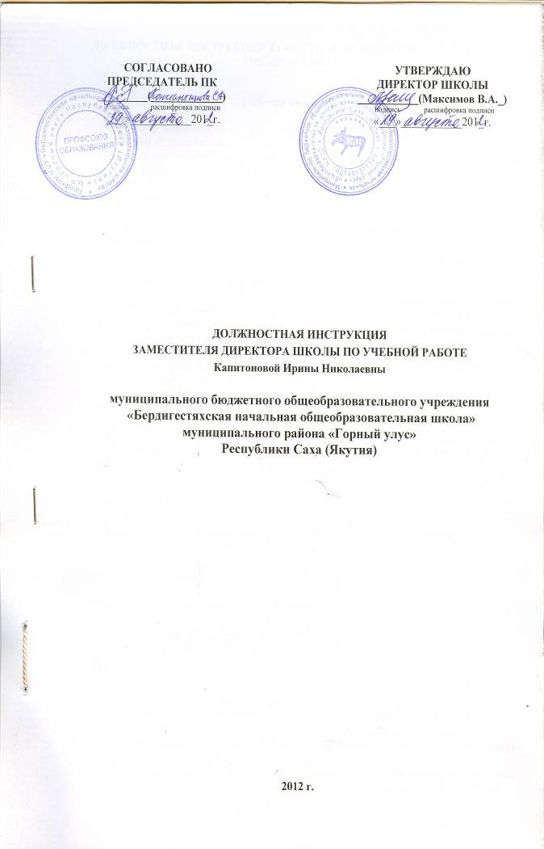ДОЛЖНОСТНАЯ ИНСТРУКЦИЯ ЗАМЕСТИТЕЛЯ ДИРЕКТОРА ШКОЛЫ ПО УЧЕБНОЙ РАБОТЕ

I. Общие положения
- Заместитель директора школы по учебной работе назначается и освобождается от должности по представлению.
- На период отпуска или временной нетрудоспособности заместителя директора школы по учебной работе его обязанности могут быть возложены на заместителя директора по воспитательной работе или учителя из числа наиболее опытных педагогов.
- Заместитель директора школы по учебной работе непосредственно подчиняется директору.
- В своей деятельности заместитель директора школы по учебной работе руководствуется:
- Конституцией и законами РФ ;
- правилами и нормами охраны труда, техники безопасности и противопожарной защиты;
- уставом и локальными правовыми актами школы.
- Заместитель директора школы по учебной работе должен иметь высшее профессиональное образование и стаж работы не менее 3 лет в педагогической или руководящей должностях, знать требования ФГОС нового поколения начальной ступени и рекомендации по их реализации в ОУ;
- Заместителю директору школы по учебной работе непосредственно подчиняются учителя начальных классов, педагоги дополнительного образования, работающие в школе, классные руководители;
- Заместитель директора школы по учебной работе соблюдает конвенцию ООН и Закон о правах ребёнка.
- Должен знать:
- Законодательные акты и нормативно-правовые документы по вопросам образования, защиты прав обучаемых, организации учебного процесса производительного труда учащихся;
- Организацию и управление учебно-воспитательным и производственным процессами;
- Теорию и методику обучения, учебные планы и программы;
- Методы учёта, анализа и контроля деятельности структурных подразделений учебного заведения;
- Педагогику, общую и возрастную психологию, физиологию детей и подростков;
- Основы трудового законодательства правила, и нормы охраны труда;
II. Должностные обязанности

Заместитель директора школы по учебной работе:
- Организует процесс разработки и реализации образовательной программы ОУ;
- Руководит организацией учебного процесса, обеспечивает полное и качественное выполнение учебных планов и программ;
- Составляет учебный план школы в соответствии с требованиями ФГОС, корректирует ход выполнения учебного плана и программ;
- Руководит работой преподавателей, других педагогических работников, осуществляющих учебный процесс, координирует систему методической работы, направленной на совершенствование содержания, форм и методов обучения;
- Организует текущее и перспективное планирование деятельности коллектива образовательного учреждения;
- Оказывает помощь преподавателям, другим педагогическим работникам в подготовке учебно-программной документации, проведении занятий и внеклассных мероприятий;
- Принимает участие в работе по подбору и расстановке кадров, установлению объёма их учебной работы (нагрузки);
- Составляет тарификацию педагогических кадров школы;
- Составляет годовой календарный учебный график школы;
- Составляет расписание учебных занятий по классам согласно требованиям СанПин;
- Обеспечивает создание необходимых условий для высокопроизводительного труда педагогических работников, повышения их квалификации, принимает участие в подготовке и проведении аттестации педагогических работников;
- Ведет, подписывает и передает директору табель учета рабочего времени и зарплаты педагогов, специалистов и АУП;
- Обеспечивает качественную и своевременную замену уроков временно отсутствующих учителей и других непосредственно подчиненных педагогов;
- Анализирует результаты учебной работы педагогического коллектива, организует работу по изучению передового педагогического опыта, содействует его внедрению в учебный процесс, постоянно информирует педагогических работников о новых формах и методах учебной работы, новых педагогических технологиях;
- Организует работу по приёму и выпуску учащихся, подготовке и проведению итоговых контрольных работ;
- Организует проведение предметных олимпиад и подготовку обучающихся к участию в конкурсах и предметных олимпиадах;
- Координирует взаимодействие представителей администрации, служб, подразделений школы, обеспечивающих учебный процесс в начальной школе;
- Осуществляет контроль за результатами работы педагогического коллектива, уровнем знаний учащихся;
- Осуществляет контроль за ведением учебной документации, обеспечивает своевременную подготовку установлений учётной и отчётной документации;
- Осуществляет контроль за учебной нагрузкой учащихся и соблюдением требований, предъявляемых к организации учебного процесса, правил и норм охраны труда;
- Осуществляет систематический контроль за качеством учебного процесса, посещает уроки и контролирует качество преподавания основных предметов и обучения на дому, анализирует их форму и содержание, доводит результаты анализа до сведения педагогов;
- Ведёт мониторинг успеваемости и качества обучения по предметам и по школе;
- Разрабатывает правила ведения журналов и другой отчетной документации в соответствии с учебным планом школы;
- Инструктирует непосредственно подчиненных ему работников по заполнению классных журналов;
- Разрабатывает нормативные документы для участников образовательного процесса в школе;
- Принимает меры по пополнению библиотеки учебно-методической и художественной литературой, журналами и газетами по профилю своей работы;
- Принимает участие в работе по подготовке заседаний педагогического (методического) совета учебного заведения, организует и контролирует выполнение его решений;
- Принимает непосредственное участие в комплектовании кадров школы;
- Проходит периодические бесплатные медицинские обследования.

III. Права
Заместитель директора школы по учебной работе имеет право:
- Защищать свою профессиональную честь и достоинство.
- Представлять на рассмотрение директора учреждения предложения по вопросам своей деятельности.
- Получать от директора и специалистов учреждения информацию, необходимую для осуществления своей деятельности.
- Принимать участие в аттестации педагогов и работе педсовета, Совета по введению ФГОС нового поколения.
- Требовать у подчиненных сведения, необходимые для выполнения своих обязанностей.
- Запрашивать для контроля и внесения коррективов рабочую документацию различных подразделений и отдельных лиц, находящихся в непосредственном подчинении.
- Присутствовать на любых занятиях, проводимых с учащимися школы (без права входить класс после начала занятий без экстренной необходимости и делать замечания педагогу в течение занятий).
- Давать обязательные к исполнению устные распоряжения руководителям курируемых структурных подразделений, учителям, специалистам, работникам школьной библиотеки, младшему обслуживающему персоналу.
- Привлекать к дисциплинарной ответственности обучающихся за проступки, дезорганизующие учебный процесс, в порядке, установленном Уставом школы и Правилами о поощрениях и взысканиях.
- Вносить в необходимых случаях временные изменения в расписание занятий, отменять занятия, временно объединять группы и классы для проведения совместных занятий.
- Приостанавливать образовательный процесс в помещениях и кабинетах, где создаются условия, опасные для здоровья учащихся и сотрудников.
- Вносить предложения о поощрении, моральном и материальном стимулировании участников образовательной деятельности школы.
- Требовать от директора учреждения оказывать содействие в исполнении своих должностных обязанностей.
- Повышать свою квалификацию.
IV. Ответственность
- За неисполнение или ненадлежащее исполнение без уважительных причин устава и правил внутреннего трудового распорядка школы, законных распоряжений директора школы или локальных нормативных актов, должностных обязанностей, установленных настоящей Инструкцией, в том числе за неиспользование представленных прав, заместитель директора школы по учебной работе несёт дисциплинарную ответственность в порядке, определённом трудовым законодательством. За грубое нарушение трудовых обязанностей в качестве дисциплинарного наказания может быть применено увольнение.
- За применение, в том числе однократное, методов воспитания, связанных с физическим и (или) психическим насилием над личностью обучающегося, а также совершение иного аморального проступка заместитель директора школы по учебной работе может быть освобождён от занимаемой должности в соответствии с трудовым законодательством.
- За нарушение санитарно-гигиенических правил организации учебного процесса заместитель директора школы по учебной работе привлекается к административной ответственности в порядке и в случаях, предусмотренных административным законодательством.
- За виновное причинение школе или участникам образовательного процесса ущерба в связи с исполнением (неисполнение) своих должностных обязанностей заместитель директора школы по учебной работе несёт материальную ответственность в порядке и в пределах, установленных трудовым и (или) гражданским законодательством.
V. Взаимоотношения. Связи по должности
Заместитель директора школы по учебной работе:
- Работает в режиме ненормированного рабочего дня по графику, составленному исходя из 40-часовой рабочей недели и утверждённому директором школы.
- Самостоятельно планирует свою работу на каждый учебный год и каждую учебную четверть. План работы утверждается директором школы не позднее пяти дней с начала планируемого периода.
- Получает от директора школы информацию нормативно-правового и организационно-методического характера, знакомиться под расписку с соответствующими документами.
- Визирует приказы директора школы по вопросам организации учебного процесса.
- Систематически обменивается информацией по вопросам, входящим в его компетенцию, с педагогическими работниками школы, заместителем директора школы по административно-хозяйственной работе.
- Исполняет обязанности директора школы в период его временного отсутствия (отпуск, болезнь и т.п.). Исполнение обязанностей осуществляется в соответствии с законодательством о труде и уставом школы на основании приказа директора или приказа руководителя органа управления образования.

С должностной инструкцией ознакомлен(а),
инструкцию получил (а):

_______________________ / /
(личная подпись)
«_____» _______________ 201__ г.

